Министерство науки и высшего образования Российской Федерации
МГТУ им. Н. Э. Баумана
Кафедра ИУ5

ОТЧЕТ ПО ЛАБОРАТОРНОЙ РАБОТЕ №4
Шаблоны проектирования и модульное тестирование в Python

Дисциплина: Парадигмы и конструкции языков программирования
Выполнил: Бредихин Александр Павлович
Группа: ИУ5-32Б

Москва 2026

1 Цель работы
Изучить реализацию шаблонов проектирования и модульное тестирование в Python.

2 Задание
Для произвольной предметной области реализовать от одного до трех шаблонов проектирования: порождающий, структурный и поведенческий. В модульных тестах применить TDD-фреймворк, BDD-фреймворк и Mock-объекты.

3 Реализация
Предметная область — рассылка уведомлений. NotificationFactory и его подклассы реализуют фабричный метод; PrinterAdapter подключает старый интерфейс принтера; NotificationCenter рассылает сообщения подписчикам по шаблону «Наблюдатель». Для модульных тестов используется unittest, для сценариев поведения — behave, для изоляции подписчиков и принтера — unittest.mock.Mock.

4 Текст программы

notifications.py
"""Три шаблона проектирования на примере службы уведомлений."""

from abc import ABC, abstractmethod

class EmailNotification:
def __init__(self, text):
self.text = text

def format(self):
return f"Email: {self.text}"

class SmsNotification:
def __init__(self, text):
self.text = text

def format(self):
return f"SMS: {self.text}"

class NotificationFactory(ABC):
"""Порождающий шаблон «Фабричный метод»."""

@abstractmethod
def create(self, text):
pass

class EmailFactory(NotificationFactory):
def create(self, text):
return EmailNotification(text)

class SmsFactory(NotificationFactory):
def create(self, text):
return SmsNotification(text)

class NotificationCenter:
"""Поведенческий шаблон «Наблюдатель»: рассылка подписчикам."""

def __init__(self):
self.subscribers = []

def subscribe(self, subscriber):
if subscriber not in self.subscribers:
self.subscribers.append(subscriber)

def unsubscribe(self, subscriber):
if subscriber in self.subscribers:
self.subscribers.remove(subscriber)

def publish(self, notification):
for subscriber in self.subscribers:
subscriber.update(notification)

class LegacyPrinter:
"""Старый интерфейс: принимает готовую строку."""

def send_text(self, text):
print(text)

class PrinterAdapter:
"""Структурный шаблон «Адаптер»: приводит старый интерфейс к update."""

def __init__(self, printer):
self.printer = printer

def update(self, notification):
self.printer.send_text(notification.format())

main.py
from notifications import EmailFactory, LegacyPrinter, NotificationCenter, PrinterAdapter, SmsFactory

def main():
center = NotificationCenter()
center.subscribe(PrinterAdapter(LegacyPrinter()))

center.publish(EmailFactory().create("Лабораторная работа готова"))
center.publish(SmsFactory().create("Проверка пройдена"))

if __name__ == "__main__":
main()

test_notifications.py
"""TDD: отдельные проверки поведения через unittest."""

import unittest
from unittest.mock import Mock

from notifications import (
EmailNotification,
EmailFactory,
NotificationCenter,
NotificationFactory,
PrinterAdapter,
SmsNotification,
SmsFactory,
)

class NotificationTests(unittest.TestCase):
def test_factory_creates_email_and_sms(self):
email = EmailFactory().create("Готово")
sms = SmsFactory().create("Готово")
self.assertIsInstance(email, EmailNotification)
self.assertIsInstance(sms, SmsNotification)
self.assertEqual(email.format(), "Email: Готово")
self.assertEqual(sms.format(), "SMS: Готово")

def test_base_factory_cannot_be_created(self):
with self.assertRaises(TypeError):
NotificationFactory()

def test_center_notifies_each_subscriber_once(self):
center = NotificationCenter()
first, second = Mock(), Mock()
message = EmailFactory().create("Готово")
center.subscribe(first)
center.subscribe(first)
center.subscribe(second)
center.publish(message)
first.update.assert_called_once_with(message)
second.update.assert_called_once_with(message)

def test_unsubscribed_observer_receives_nothing(self):
center = NotificationCenter()
subscriber = Mock()
center.subscribe(subscriber)
center.unsubscribe(subscriber)
center.publish(SmsFactory().create("Готово"))
subscriber.update.assert_not_called()

def test_adapter_calls_legacy_printer_with_formatted_message(self):
printer = Mock()
adapter = PrinterAdapter(printer)
adapter.update(SmsFactory().create("Готово"))
printer.send_text.assert_called_once_with("SMS: Готово")

if __name__ == "__main__":
unittest.main()

features/notifications.feature
# BDD: сценарии поведения сервиса уведомлений.
Feature: Отправка уведомлений
Scenario: Создание письма
Given создана фабрика уведомлений
When я создаю уведомление "email" с текстом "Готово"
Then формат сообщения равен "Email: Готово"

Scenario: Оповещение двух подписчиков
Given центр с двумя подписчиками
When я публикую SMS с текстом "Проверка"
Then каждый подписчик получает это сообщение один раз

Scenario: Подключение старого принтера через адаптер
Given центр со старым принтером через адаптер
When я публикую SMS с текстом "Проверка"
Then старый принтер получает строку "SMS: Проверка"

features/steps/notification_steps.py
from unittest.mock import Mock

from behave import given, then, when

from notifications import EmailFactory, NotificationCenter, PrinterAdapter, SmsFactory

@given("создана фабрика уведомлений")
def step_factory(context):
context.factory = EmailFactory()

@when('я создаю уведомление "{kind}" с текстом "{text}"')
def step_create(context, kind, text):
assert kind == "email"
context.notification = context.factory.create(text)

@then('формат сообщения равен "{expected}"')
def step_format(context, expected):
assert context.notification.format() == expected

@given("центр с двумя подписчиками")
def step_two_subscribers(context):
context.center = NotificationCenter()
context.subscribers = [Mock(), Mock()]
for subscriber in context.subscribers:
context.center.subscribe(subscriber)

@given("центр со старым принтером через адаптер")
def step_legacy_printer(context):
context.center = NotificationCenter()
context.printer = Mock()
context.center.subscribe(PrinterAdapter(context.printer))

@when('я публикую SMS с текстом "{text}"')
def step_publish_sms(context, text):
context.notification = SmsFactory().create(text)
context.center.publish(context.notification)

@then("каждый подписчик получает это сообщение один раз")
def step_each_subscriber(context):
for subscriber in context.subscribers:
subscriber.update.assert_called_once_with(context.notification)

@then('старый принтер получает строку "{expected}"')
def step_printer(context, expected):
context.printer.send_text.assert_called_once_with(expected)

5 Примеры выполнения программы

Запуск программы
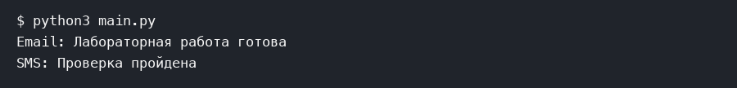
Фактический результат запуска: успешно.

Модульные тесты
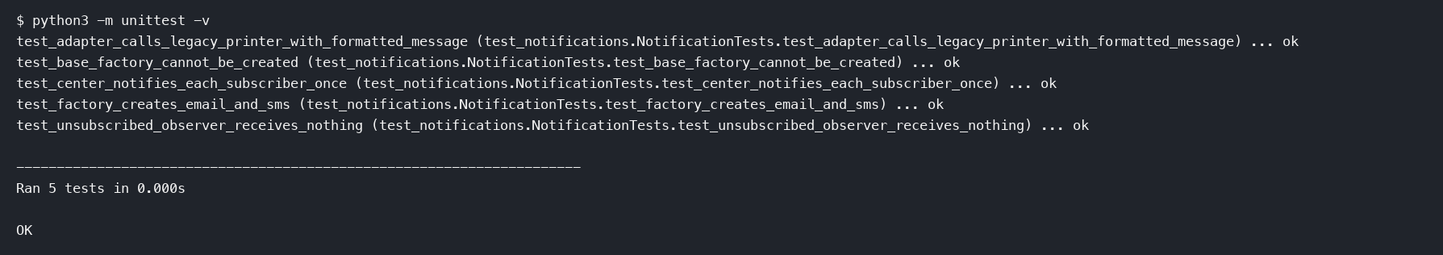
Фактический результат запуска: все проверки пройдены.

BDD-сценарии
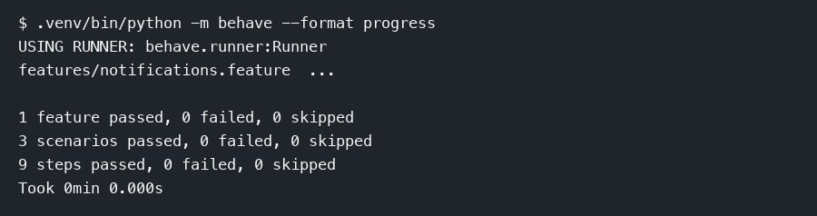
Фактический результат запуска: все проверки пройдены.

